

**本科毕业设计（论文）外文翻译译文**

**学生姓名**： 李永辉

**院 （系）： 计算机学院**

**专业班级**： 计1601

**指导教师**： 康磊

**完成日期**： 20 年 月 日

**要 求**

1、外文翻译是毕业设计（论文）的主要内容之一，必须学生独立完成。

2、外文翻译译文内容应与学生的专业或毕业设计（论文）内容相关，不得少于15000印刷符号。

3.外文翻译译文用A4纸打印。文章标题用3号宋体，章节标题用4号宋体，正文用小4号宋体，20磅行距；页边距上、下、左、右均为2.5cm，左侧装订，装订线0.5cm。按中文翻译在上，外文原文在下的顺序装订。

4、年月日等的填写，用阿拉伯数字书写，要符合《关于出版物上数字用法的试行规定》，如“2005年2月26日”。

5、所有签名必须手写，不得打印。

基于陀螺仪数据的计步器算法

A Gyroscopic Data based Pedometer Algorithm

**作者： 桑帕特·贾亚拉特（Sampath Jayalath）**

**斯里兰卡信息技术学院电气与计算机工程系**

**斯里兰卡马拉贝新坎迪路**

**adasdjsampath@gmail.com**

**起止页码：**551-555

**出版日期（期刊号）：**2013年4月26日至28日

**出版单位：**第八届计算机科学与教育国际会议（ICCSE 2013）

外文翻译译文：（小4号宋体）

摘要

计步的准确性是当前计步器中存在的主要问题之一，尤其是在平坦的土地上缓慢行走并执行不同的活动（例如，上下楼梯和在倾斜平面上行走）时。尽管基于加速度计的计步器在较高速度下行走时可提供合理的精度，但在慢速行走和执行不同活动时，其准确性仍不足。本文提出了一种新颖的算法，该算法使用嵌入在移动设备中的单点陀螺仪传感器来检测步距。对在男性和女性志愿者的参与下在不同环境中收集的数据进行的初步分析表明，陀螺仪本身可以提供足够的信息来进行准确的步幅检测。该算法是基于陀螺仪陀螺数据，同时结合了过零和阀值检测技术而开发的。结果证明，基于陀螺仪的步检测算法在执行不同活动和慢速步行时提供较高的准确性。

关键字：计步器算法 陀螺仪数据 单点传感器 成批设备 移动应用程序

1. 介绍

现代医学研究强调，计步器不仅支持人体行为，而且也在很大程度上支持人类的心理活动[1]，[2]，[3]。低成本的计步器有助于提高步行者的动力[4]，还可以应用于室内导航、活动识别以及各种医疗保健领域。计步器可用于检测人体垂直加速度产生的步数。这在两种机制下起作用。一种是基于机械的加速度计，另一种是基于电子的加速度计。现代计步器通常基于MEMS（微机电系统）加速度计，主要基于1轴，但是也有2轴和3轴加速度计，陀螺仪和磁力计的使用提高了精度并释放了一些使用限制，例如计步器定位。这些系统的精度处于可接受的水平，但是还不够完美，因为存在着各种缺陷[5]，计步器的应用程序现已升级，可以在移动设备中找到它。随着计步器在移动设备上的应用显而易见，现在已经提高了医疗应用的标准。

研究人员提出的某些计步器算法的方法将在背景技术部分进行讨论，包括其特征和缺点。

1. 背景

S.E Crouter等人[6]比较了市场上可用的10个计步器的准确性和可靠性。这些计步器基于诸如加速度计，金属对金属和磁簧片接近开关之类的机制。 注意所有测试均以正常的步行速度进行很重要。他们的结论是，计步器的准确性在很大程度上取决于内部机制和灵敏度。但是，当他们缓慢行走并进行诸如上下楼梯之类的活动时，他们无法测量计步器的准确性。

Jerome和Albright [7]用市售的计步器进行的比较研究表明，准确度很差，最小平均绝对误差值为13％。他们的结论是，这些计步器均不能用于研究目的或通常用途。

Wasiq Waqar等人[8]为他们的“ 室内定位系统”开发了一种基于加速度计的计步器，该计步器包括一个基于阈值的预设阈值检测方法来识别有效步长，而步周期模式检测方法则要丢弃由于加速度计的瞬时读数而导致无效步长。应该注意的是，由于预设阈值，计步器的结果可能会随不同的步行模式和速度而变化。

Melis Oner等人[9]为他们的“坠落早期检测系统”实现了另一步检测算法。该特定算法的阶跃检测依赖于步行过程中加速度计传感器产生的数据中某个时间段内的峰值检测。他们能够在较高的步行速度下以及将移动式计步器固定并宽松地放在口袋中时获得更高的精度。但是，他们的算法无法在缓慢的步行过程中准确地计算步数。

Mi-hee Leer等人[10]通过一些先进的处理，如FFT，Fuzzy C和统计计算，能够在其便携式加速度传感器模块中实现99％的精度。但是他们最终一直认为，他们的系统不能实时处理数据，无法在活动过程中测量步数，例如上楼梯和下楼梯，并且需要一种有效的设备来进行处理。

A.M. Cavalcante等人[11]开发了一种计步器，用于“移动设备上的室内实时跟踪”研究。该系统结合滑动窗口机制比较加速度样本的平均值以检测步。他们的结论是，适当的采样率，滑动窗口和嵌入在移动设备中的质量传感器是准确检测步的主要要求。

据Garcia等人[12]对基于手机的计步器与市售的计步器精度的比较研究得出的结论是，与市售的计步器相比，手机具有竞争优势。此外，当速度较慢时，两者的准确性均较低；而步行较快时，两者的准确性均较高。

Lim等人[13]提出了一种基于陀螺仪的计步器，但并未对其实际使用进行深入讨论。 Zhong等人[14]还讨论了基于加速度计传感器的计步器，该传感器附在脚上，并在PDA上进行处理，能够达到90％以上的准确度。但是这些计步器都不能方便地将任何传感器与身体相连，因此无法与任何应用程序配合使用。

根据G. Boyce等人[15]对市场上免费提供的基于手机的计步器技术准确性的比较研究得出的结论是，在确定步数时，基于手机的应用程序落后于使用商用计步器。需要进行设置的进一步操作以提高一个活动级别的步数计数的准确性，但是随着活动强度的变化，需要重新校准。

M.Ayabe等人[16]对计步器在上下楼梯时的准确性进行了重要的研究。他们使用了一个弹簧杠杆式和两个压电式电子计步器来测试准确性。他们的结论是，计步器可以在爬楼梯活动期间以80步每分钟的步速或在18厘米或更高的楼梯速度下更快地在可接受的测量误差范围内准确评估步数。但是，应该指出的是，他们已经强调了在较慢的步进速度下精度较差。

以前的大多数研究已经确定，计步器在慢速行走时效果较差，可靠性较差。这种不准确性是由于臀部的较小垂直运动引起的，该运动低于特定的计步器阈值，因此未被记录。计步器的另一个限制是它不包含内部时钟。因此，不可能确定所进行活动的强度或持续时间。

1. 实施算法

该算法是基于N. Abhayasinghe等人在“室内定位与导航”[17]理论研究所做的实验结果提出的。该特定算法仅使用由移动设备产生的陀螺仪数据来预测步长。可以描述如下：

A.算法背后的初始概念

步行过程中腿部运动表现出正弦行为。通过监视腿的角速度，可以清楚地识别这种行为。因此，陀螺仪的一个轴根据设备的方向提供有关腿部运动的信息。一项关于“将现代移动设备放在口袋中的方式”的小型研究证明，几乎所有用户都将其设备垂直放置在口袋中。因此，考虑监视陀螺x轴数据。重要的是要注意，对于不同的方向，仅需要更改的变量就是我们从陀螺仪获取数据的轴。

B.过滤原始数据

最初，原始数据是使用适当的过滤器过滤的，该过滤器将保留行走的属性。典型的步行速度可能在2 Hz左右，而跑步可能会翻倍，慢速步行可能是其一半。选择适合慢节奏活动的截止频率是实现更高精度的主要考虑因素。因此，滤波器的选择是具有截止频率在0.9 Hz至3 Hz范围内的简单的六阶Butter有价值的低通滤波器。图I描绘了原始gyro-x值及其滤波版本（2 Hz）。

C.去除不需要的信号成分

陀螺仪数据在对设备的阶跃和瞬时运动进行滤波之后，呈现正弦曲线行为。采样技术用于减少由于设备的瞬时移动而导致的错误步数。根据实验结果，根据行走的强度，平均OAO会发生变化，平均达到1.20秒。因此，一旦检测到步长，就可以将算法设置为消除在平均步长时间之前可以算作有效步长的任何信号。

D.滤波信号关键特征的识别

此算法中步距检测的主要思想取决于检测经过滤波的gyro-x产生的数据中的零交叉。图2说明了单步幅发生的连续零交叉。除了过零以外，还使用自适应峰值阈值来验证步骤。个人可以训练算法以学习可用于实现有效步长的最小信号峰值，尤其是在尽可能缓慢移动和下楼梯时。因此，此峰值阈值用作验证步骤的参数。阈值峰值检测有助于避免设备的瞬时移动和微小移动。此外，可以调整此阈值峰值，以便算法能够检测到将设备放置在松散或紧紧的不同口袋中时的步长（信号强度随设备放置的环境而异）。图2，图3和图4描绘了在行走（平均= 1.3rad / s），上升（平均= 1.6rad / s）和下降（平均= 0.9）时陀螺仪x信号（向上信号）的强度rad / s）个人楼梯。重要的是要注意，这些平均值随行走方式和强度的不同而变化。

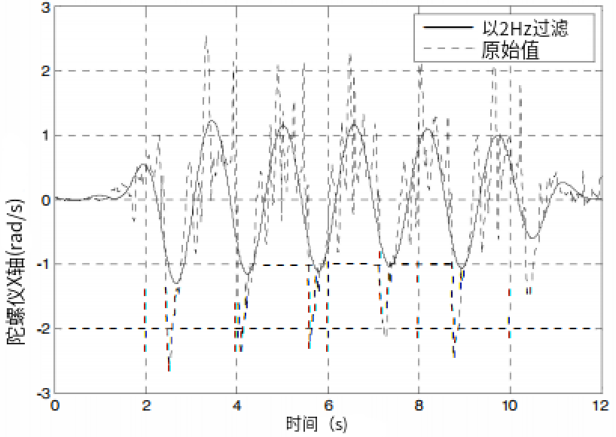

图1.陀螺仪X轴读数（2 Hz时的原始值和滤波值）

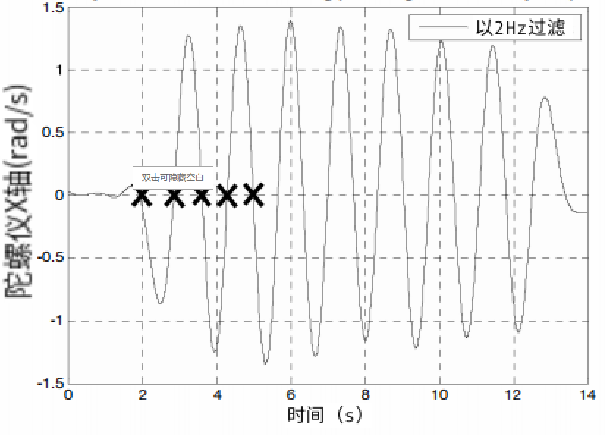

图2.以中等速度行走时陀螺x信号的强度

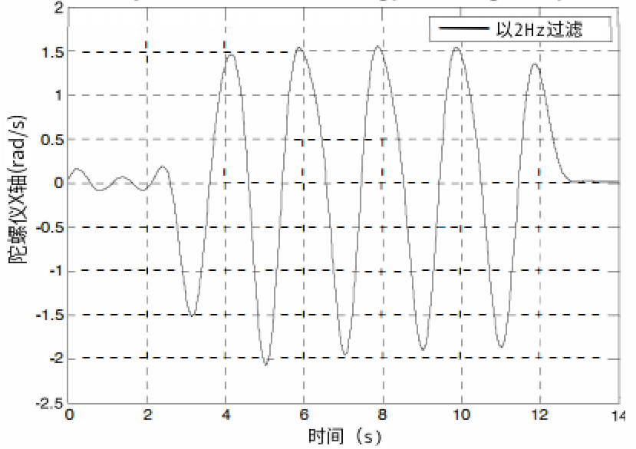

图3.上楼梯时陀螺x信号的强度

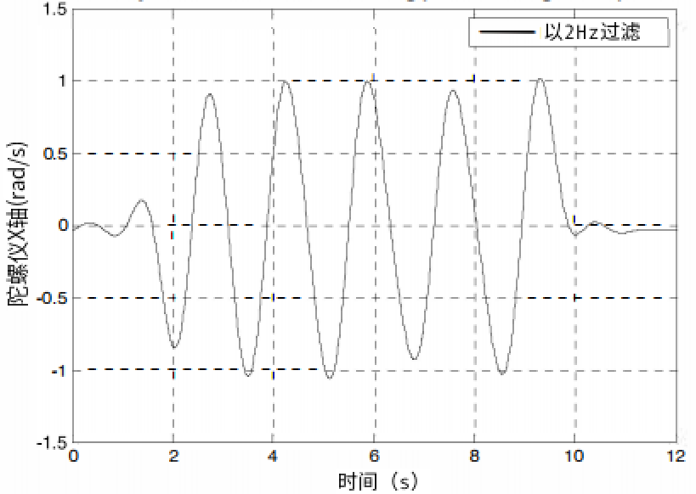

图4.下降楼梯时陀螺x信号的强度

E.实验测试及结果

苹果设备用于测试计步器算法，提取时提供更高的数据速率和准确性来自嵌入式传感器的数据。 提出的算法是在iPhone 4S和iPod 4G上实现。该算法的测试是在5名男性和5名女性成员，身高、体重随机。 由于此算法旨在独立检测步数年龄，性别和人类身体各个方面不太关心。当应用程序启动时，我们假设初始设备的方向更接近零度。 然后用户被指示执行不同的活动，例如爬山上下楼梯，在倾斜的平面上行走。 样品表1中列出了个人的已计步数。

表1. 针对个人执行不同活动的算法的实验结果

|  |  |  |
| --- | --- | --- |
| 活动 | 实际步数 | 由算法计算 |
| 在平坦的土地上缓慢行走 | 27 | 26 |
| 在平坦的土地上行走更快 | 49 | 49 |
| 下楼梯 | 11 | 11 |
| 上楼梯 | 11 | 11 |
| 在斜面上行走（向上） | 40 | 40 |
| 在斜面上行走（向下） | 43 | 41 |

对于参与测试过程的每个人，维护了相似的阅读资料。 综合结果列于表2

表2. 算法的实验结果所有参与者

|  |  |  |  |
| --- | --- | --- | --- |
| 活动 | 实际步数 | 由算法计算 | 准确度百分比 |
| 在平坦的土地上缓慢行走 | 285 | 276 | 96.84 |
| 在平坦的土地上行走更快 | 491 | 485 | 98.77 |
| 下楼梯 | 110 | 107 | 97.27 |
| 上楼梯 | 110 | 104 | 94.54 |
| 在斜面上行走（向上） | 433 | 425 | 98.15 |
| 在斜面上行走（向下） | 422 | 410 | 97.15 |

此外，在多个男性和女性志愿者的参与下，测试了该算法在不同步行速度和步进速度下的准确性。表3显示了在平坦土地上不同步行速度下精度的变化，而表4和表5中列出了不同踏步速度下的精度。

表3. 不同步行速度下算法的准确性

|  |  |  |  |
| --- | --- | --- | --- |
| 步行速度 | 实际步数 | 由算法计算 | 准确度百分比 |
| 50 步/分钟 | 259 | 255 | 98.45 |
| 75 步/分钟 | 378 | 370 | 97.88 |
| 100 步/分钟 | 510 | 499 | 97.84 |
| 125 步/分钟 | 625 | 620 | 99.20 |
| 150 步/分钟 | 745 | 739 | 99.19 |

表4. 加速下不同步调算法的准确性

|  |  |  |  |
| --- | --- | --- | --- |
| 加快速度 | 实际步数 | 由算法计算 | 准确度百分比 |
| 50 步/分钟 | 110 | 108 | 98.18 |
| 75 步/分钟 | 110 | 106 | 96.36 |
| 100 步/分钟 | 110 | 108 | 98.18 |
| 125 步/分钟 | 110 | 106 | 96.36 |
| 150 步/分钟 | 110 | 109 | 99.09 |

表5. 减速不同步调算法的准确性

|  |  |  |  |
| --- | --- | --- | --- |
| 减慢速度 | 实际步数 | 由算法计算 | 准确度百分比 |
| 50 步/分钟 | 110 | 105 | 95.45 |
| 75 步/分钟 | 110 | 107 | 97.27 |
| 100 步/分钟 | 110 | 106 | 96.36 |
| 125 步/分钟 | 110 | 105 | 9545 |
| 150 步/分钟 | 110 | 108 | 98.18 |

该算法的总体准确度在94％以上。 从结果可以明显看出，爬下楼梯的准确性较低。 这主要是由于用户的信号强度较弱。 除此之外，其他错误是由于步行开始和结束时不同个体的信号强度较弱所致。

1. 算法的优势

基于陀螺仪数据的阶跃检测算法有很多优点。一个主要优点是能够以慢速检测步行和上、下脚步的能力。这是通过设置适当的滤波过程以及用户设置的自适应峰值阈值来实现的。重要的是要注意，在慢速度的活动强度下，计步器的准确度是研究活动和计步器消费者的主要要求。

除此以外，该算法仅取决于陀螺仪单轴的数据。这提供了较少的计算，并且没有能力将该功能集成到室内导航等研究领域。

在当前可用的高端移动设备中实现了进一步的算法，由于传感器未附着在人体上，因此更便于与任何应用程序一起使用。

1. 未来的工作

    在本文中，我们讨论了即使在步行速度较慢的情况下也可用于检测脚步的算法。在该特定算法中，用户可能需要更改阈值，以便与放置设备的环境变化时的准确步数保持一致。因此，设计一个可以在不断变化的环境中学习不同阈值的神经网络可以解决此不便之处。

    该算法的错误百分比是由于它正在检测手机的移动以验证步骤这一事实造成的。因此，我们将致力于改进解决方案，以免出现此类错误计数。

    将Barrow仪表与所提出的算法集成在一起，可以更好地解决由于信号强度较弱而在降压过程中发现的误差。

    将活动识别算法与所提出的算法进一步集成可以提高不同活动期间的准确性。

1. 结论

从过去的研究结果可以明显看出，大多数计步器算法在慢速行走（50-70步/分钟）时以及在以不同速度执行不同活动时，表现都非常差。 因此，开发现代计步器的研究者和消费者的主要需求是开发一种可靠的算法，该算法可在任何步行速度下以不同的步行模式执行。 本文提出的算法的关键点包括工程技术，例如噪声消除，过零和阈值检测。 此外，它利用人腿的自然旋转运动来预测步伐，而不是身体的线性运动。 该算法的总体准确性高于94％，其中，慢速行走时的准确性非常高。 同样重要的是要注意，可以通过所提的工程技术进一步提高此准确性。

1. 致谢

作者要感谢澳大利亚科廷大学的lain Murray博士提供了完成该任务所需的所有硬件和软件配件，并感谢所有志愿者（斯里兰卡马拉比信息技术学院的学生）在进行的实验中的参与。

1. 参考文献

[1] AZ. LaCroix, S.G. Leveille, J.A. Hecht, L.c. Grothaus and E.H. Wagner, "Does walking decrease the risk of cardiovascular disease hospitalizations and death in older adults?," Journal of the American Geriatrics Society, vol. 44, no.2, pp.113-120, Feb 1996.

[2] E.M. Simonsick, .l.M. Guralnik, S. Volpato, .I. Balfour, and L.P. Fried, "Just get out of the door! Importance of walking outside the home for maintaining mobility: Findings from the women's health and aging study," Journal of the American Geriatrics Society, vol.53, no.2, pp.19S- 203, Feb 2005.

[3] Y. Hatano, "Use of the pedometer for promoting daily walking exercise," International Council for Health, Physical Education, and Recreation, vol. 29, pp.4-S, 1993.

[4] E. Garcia, Hang Ding, A Sarela and M. Karunanithi, "Can a mobile phone be used as a pedometer in an outpatient cardiac rehabilitation program?," in IEEE/ICME International Conference on Complex Medical Engineering (CME) 2010., 2010, pp.250-253.

[5] D.S. Michaud, E. Giovannucci, W.C. Willett, G.A. Colditz, M.l Stampfer and C.S. Fuchs, "Physical activity, obesity, height, and the risk of pancreatic cancer," Journal of the American Medical Association, vol. 2S6, no.S, pp. 921-929, Aug 2001.

[6] S.E. Crouter, E. Scott, P.L. Schneider, M. Karabulut and D.R. Bassett, "Validity of 10 electronics pedometers for measuring steps, distance and energy cost," Medicine and Science in Sports and Exercise, vol. 35, no.S, pp.1455-1460, 2003.

[7] G. .I. Jerome and C. Albright. (2011, June). "Accuracy of Five Talking Pedometers under Controlled Conditions." The Journal of Blindness

Innovation and Research. [On-line]. 1(2). Available: www.nfb­ jbir.org/index.php/JBIR/article/view!l7/3S [Oct. 27, 2011].

[S] W. Waqar, A Vardy and Y. Chen. "Motion Modelling using Smart phones for Indoor Mobilephone Positioning," presented at the 20th Newfoundland Electrical and Computer Engineering Conference, Newfoundland, Canada, 2011.

[9] M. Oner, J.A. Pulcifer-Stump, P. Seeling and T. Kaya. "Towards the Run and Walk Activity Classification through Step Detection- An Androi Application,"in 34th Annual International Conference of the IEEE Engineering in Medicine and Biology, 2012, pp.19S0-19S3.

[10] M. Lee, J. Kim, K. Kim, I. Lee, S.H. .lee and S.K. Yoo. "Physical Activity Recognition Using a Single Tri-Axis Accelerometer," in Proceedings of the World Congress on Engineering and Computer Science, vol I, pp.14-17, October 2009.

[11] AM. Cavalcante, E.B. Souza, J.J. Bazzo, N. Bezerra, A Pontesand and RD. Vieira. " A Pedometer-Based System for Real-time Indoor Tracking on Mobile Devices," in XXIX Brazilian Symposium on Telecommunications, Curitiba, Brazil, Oct,2011. [Online]. Available: http://mwsl.unb.brlindex.php/pt/publicacoes [Apr. 12,2012].

[12] E. Garcia, H. Ding, A Sarela and M. Karunanithi, "Can a mobile phone be used as a pedometer in an outpatient cardiac rehabilitation program?," in IEEE/ICME International Conference on Complex Medical Engineering (CME) 2010., 2010, pp.250-253.

[13] Y.P. Lim, LT. Brown and lC.T. Khoo, "An accurate and robust gyroscope-gased pedometer," in 30th Annual International Conference of the IEEE Engineering in Medicine and Biology Society, 200S. EMBS 200S., 200S, pp.45S7-4590.

[14] S. Zhong, L. Wang, AM. Bernardos and M. Song, "An accurate and adaptive pedometer integrated in mobile health application," in IET International Conference on Wireless Sensor Network, 2010. IET­ WSN., 2010, pp.7S-S3.

[15] G. Boyce, G. Padmasekara, M. Blum. "Accuracy of Mobile Phone Pedometer Technology". Journal of Mobile Technology in Medicine, vol. I, pp.16-22, June 2012.

[16] M. Ayabe, l Aoki, K. Ishii, K. Takayama, H. Tanaka "Pedometer accuracy during stair climbing and bench stepping exercises". Journal of Sports Science and Medicine, vol. 7, pp.249-254, June 200S.

[17] N. Abhayasinghe, I. Murray, "A Novel Approach for Indoor Localization Using Human Gait Analysis with Gyroscopic Data," in International Conferenc on Indoor Positioning and Indoor Navigation,November 2012, [Online]. Available :www.surveysurveying.unsw.edu.aulipin2012/papers.php [Dec.10,2012].

**在嵌入式应用中使用IMU（加速度计和陀螺仪设备）的指南**

**A Guide To using IMU (Accelerometer and Gyroscope Devices) in Embedded Applications.**

**作者： STARLINO**

**起止页码：**1-15

**出版日期（期刊号）：**2009年12月29日

**出版单位：**<http://www.starlino.com/imu_guide.html>

介绍

当前， 该文章已经使用法语翻译为PDF, 感谢Daniel Le Guern！

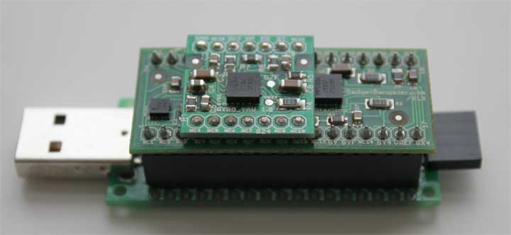本指南面向所有对惯性MEMS(微型电机系统)传感器感兴趣的人，尤其是加速度计和陀螺仪以及组合式的IMU设备（惯性测量单元）。

图1.1 Acc_Gyro_6DOF单元

例如IMU单元，图1：在Acc_Gyro_6DOF上的处理器顶部的UsbThumb 提供USB/串口连接

我将在本文中介绍一些基本并且很重要的主题：

* 加速度计能测量什么
* 陀螺仪（又称陀螺计）能测量什么
* 如何将你从传感器获得的这些通过数模转换（ADC）后的数据转换为物理量（加速度的单位为g, 陀螺仪单位为deg/s)
* 如何将加速度和陀螺仪的数据结合起来使用, 用于获得设备相对于地面的倾斜度的准确信息

在整片文章中, 我将会尽量减少数学运算, 如果你知道什么是 正弦/余弦/正切, 那么无论你使用什么芯片, 如Arduino，Propeller，Basic Stamp，Atmel芯片, 或者什么平台, 如Microchip PIC, 你都应该能够理解并在你的项目中使用这些想法, 没人相信必须要有复杂的数学才能使用IMU单元(复杂的FIR或IIR滤波器, 例如Kalman滤波器, Parks-McClellan滤波器等)。你可以去研究所有的算法，并获得复杂并且出色的结果，我的解释方式只需要基本的数学知。我更相信简单。我认为简单的系统更容易控制和监视，另外很多嵌入式设备没有足够的动力和资源来实现复杂的需要用矩阵计算的算法。

我将以我设计的新IMU单元-Acc_Gyro 加速度计+陀螺仪IMU为例。我们将在下面的示例中使用此设备的参数。本单元是一个很不错的设备，因为它包含3个设备：

– LIS331AL –模拟3轴2G加速度计

– LPR550AL –双轴（俯仰和横滚），500deg / s陀螺仪

– LY550ALH –单轴（偏航）陀螺仪（最后一个设备是在本教程中未使用，但是如果你继续实现DCM Matrix时，它变得很重要）

第一部分: 加速度计

为了理解这个单元, 我们将从加速度计开始。当我们理解加速度计时候把它想象成一个方盒子里面装了一个球，这通常很有用。你可能想象成其他的东西比如饼干或甜甜圈，但我会想象成一个球：

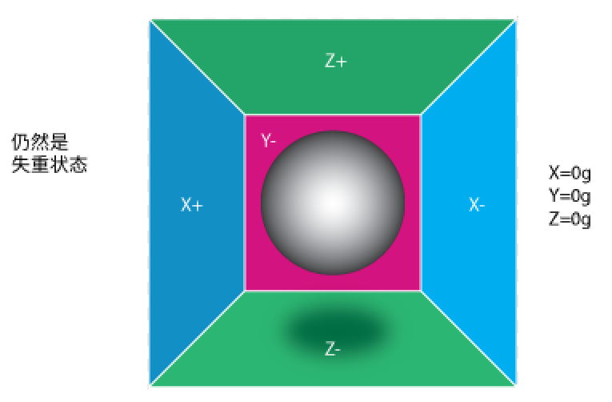

图2.1 一直处于失重状态

如果我们将这个盒子放在没有重力场的地方，或者没有其他可能影响球位置的场，那么球只是浮在盒子中间。你可以想象盒子位于远离任何宇宙物体的外太空中，如果很难找到这样的地方，可以想象至少一个宇宙飞船绕着行星运行，一切都处于失重状态。从图2.2可以看到我们为每个轴分配了一对墙面（我们删除了Y+轴，为了方便我们而已看到框内内容）。想象一下，每堵墙都是压敏的。如果我们突然将盒子向左移动（我们以1g=9.8m/s^2的加速度对其进行加速），则球撞击X-墙壁。然后测量施加到墙壁上的压力，并在X轴上输出值 -1g。

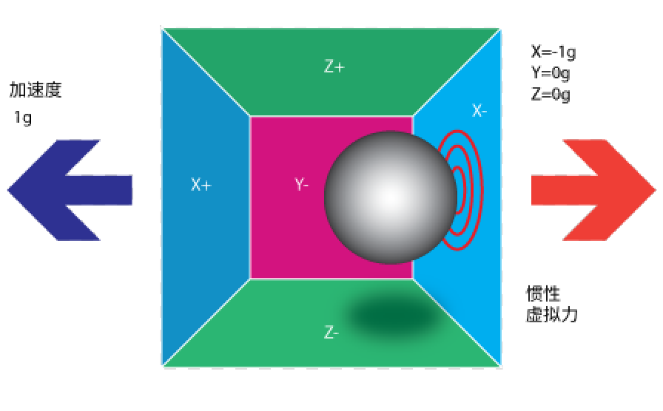

图2.2 向左9.8m^2/s加速

请注意，加速度计实际上会检测到与加速度矢量方向相反的力。这种力量通常被称为惯性力量或虚拟力量。你应该从中学到的一件事是，加速度计通过施加在其墙面之一上的力间接测量加速度（根据我们的模型，它可能是弹簧或现实生活中的其他加速度计）。该力可能是由加速度引起的，但我们将在下一个实例中看到的那样，它并不是由加速度引起的。

如果我们将模型放在地球上，球将落在Z- 墙壁上，并在墙壁底部施加1g的力，如下图2.3所示

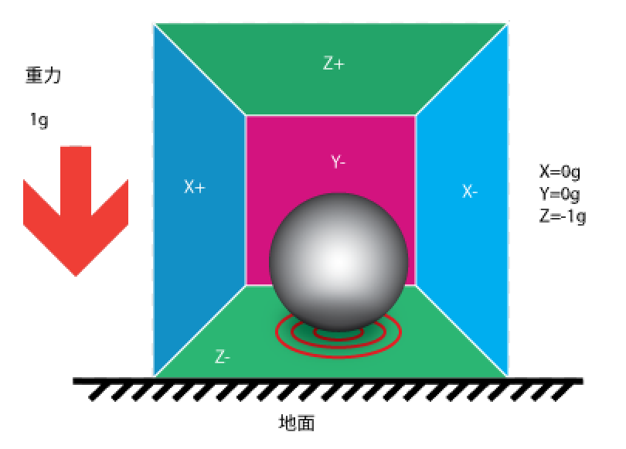

图2.3 将模型放在地球上

在这种情况下，盒子不会移动，但我们在Z轴上仍获得-1g的度数。球施加在墙壁上的压力是由重力引起的。从理论上将，它可能是另一种类型的力，比如如果你想象我们的球是金属的，则在盒子旁边可以放一块磁铁可以使球移动，从而使球撞到另一墙面。这样说来这只是为了证明加速度计测量的是力而不是加速度。碰巧，加速度会导致惯性力，该惯性力会被加速度计的力量检测结构捕获。

虽然该模型并不是MEMS传感器的准确结构，但通常在解决与加速度计相关的问题时很有用。实际上，也有类似的传感器，它们内部有金属球，他们被称为倾斜开关，但是他们更为原始，通常只能分辨出设备是否在某个范围内倾斜，而不是倾斜程度。

到目前为止，我们已经分析了单轴加速度计的输出，这就是单轴加速度计的全部功能。三轴加速度计的真正价值在于它们可以检测所有三个轴上的惯性力。让我们回到盒子模型，然后将盒子向右旋转45度。球现在会碰到两个墙壁：Z-和X-，如图2.4所示：

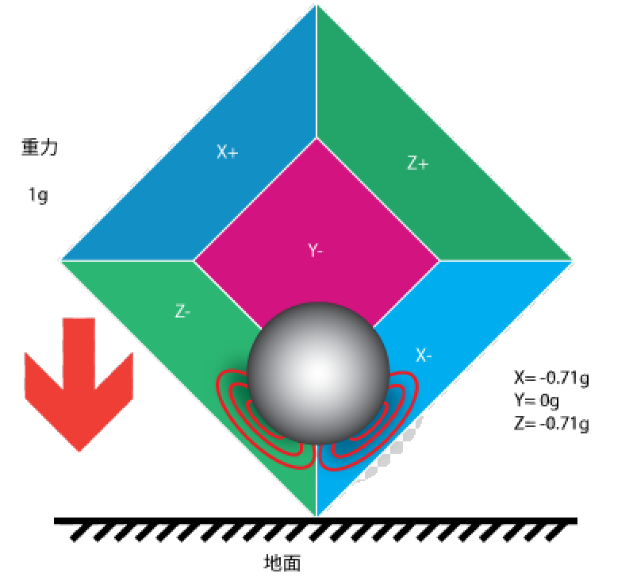

图2.4 向右旋转45度

0.71的值不是任意的，它们实际是1/2开方的近似值。当我们介绍加速度的下一个型号，你将更加清楚这个值。

在前面的模型中，我们固定了重力并旋转了想象出来的盒子。在最后的两个示例中，我们分析了两个不同盒子位置的输出，而矢量力保持恒定。虽然这对于理解加速度计与外力相互作用很有用，但如果将坐标系固定到加速度计的轴上并想象矢量力围绕我们旋转，则在实施计算时候更有用。

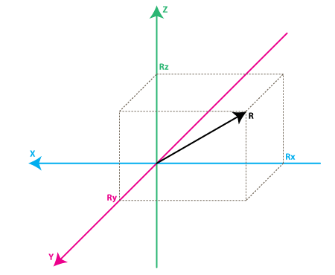

图2.5 盒子模型转移到坐标轴上

如上图2.5所示，我保留了轴的颜色，以便你可以从前面的模型过度到新的模型。试想一下，新的模型中的每个轴都分别垂直于之前模型中盒子的各个面。向量R是加速度计正在测量的向量力（可以是上述示例中的重力或惯性力，也可以是两者的组合）。Rx，Ry，Rz是R向量在X，Y，Z轴上的投影。注意有以下关系

（式1）

这基本相当于3D中的勾股定理。

还记得，我早些时候告诉你的 1/2开方约等于0.71不是随机的。如果将他们插入上述公式，回忆一下当我们的引力为1g后，我们可以验证：

通过简单的带入R = 1， 在式1

经过漫长的理论介绍，我们越来越接近现实中的加速度计。Rx，Ry，Rz值实际上与你的真实加速度计输出值线型相关，你可以将其用于执行各种计算。

在这之前，让我们先谈谈加速度计将这些信息传递给我们的方式。大多数加速度计分为两类：数字和模拟。数字加速度计将使用I2C，SPI或UART等串行协议为你提供信息，而模拟加速度计将输出预定义范围内的电压点平，你必须使用ADC(模拟到数字转换器)模块将其转换位数字值。我不会详细介绍ADC的工作原理，一部分原因是ADC主题太广泛，另一部分原因是ADC平台间存在差异。一些微控制器将具有内置的ADC模块，最终都会得到一个在一定范围内的值。例如一个10位ADC模块将输出一个范围0～1023的值，请注意1023 = 210 - 1。12位的ADC模块将输出值在0~4095范围内，请注意，4095 = 212 - 1。

让我们继续来看一个简单的例子，家色号我们的10位ADC模块为我们提供三个加速度通道（三轴）的一下值：

AdcRx = 586

AdcRy = 630

AdcRz = 561

每个ADC模块都有一个参考的电压，在我们的示例中假设它是3.3V。要将10bit ADC值转化位电压，我们使用以下公式：

这里有个简短的注释：对于8位的ADC，最后的分频器将为255 = 28 - 1；对于12位的ADC，最后的分频器将为4096 = 212 - 1。

将此公式应用于所有3个通道，我们得到： (我们将所有的结果四舍五入到小数点后两位）

每个加速度计都偶一个0V电压电平，你可以在规格中找到它，这是对应于0g的电压。为了获得有正负的电压值，我们需要计算从该电平开始的偏移。假设我们的0g电压电平位VzeroG = 1.65。我们从0g电压计算出电压偏移，如下所示：

DeltaVoltsRx = 1.89V – 1.65V = 0.24V

DeltaVoltsRy = 2.03V – 1.65V = 0.38V

DeltaVoltsRz = 1.81V – 1.65V = 0.16V

现在，我们的加速度计度数以伏特为单位，但仍未以g（9.8m/s^2）为单位，为了进行最终转换，我们应用了加速度计灵敏度，通常以mV/g表示。假设我们的灵敏度=478.5mV/g=0.4785。灵敏度值可以在加速度计规格中找到。为了获得以g表示的最终力值，我们使用以下公式：

我们当然可以将所有步骤组合到一个公式中，但是我自信研究了所有步骤，以明确说明如何从ADC读数转换位g表示矢量力的分量。

现在，我们具有定义惯性矢量力的三个方向全部分量，如果设备不受重力以外的其他作用力，则可以假定这是重力矢量的方向。如果计算设备相对于地面有倾斜度，则可以计算该矢量和Z轴之间的角度。如果你还对每个轴的倾斜方向感兴趣，可以将此结果分为两个分量：X和Y轴上的倾斜度，可以计算为重力矢量与X/Y轴之间的角度。现在，我们已经计算了Rx，Ry，Rz的值，因此计算这些角度比你想象的要简单得多。让我们回到最后的加速度计模型，并做了一些附加的表示法：

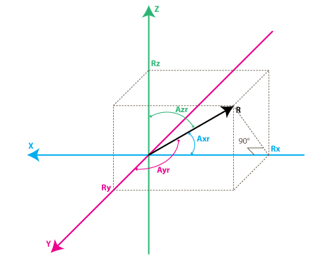

图2.6 三维加速度计模型

我们感兴趣的角度是X ，Y，Z轴矢量力与R之间的角度。我们将这些角度定义位Axr，Ayr，Azr。你可以从R和Rx形成的直角三角形中注意到:

类似的:

我们可以从等式1推到

现在，我们可以使用arccos() 函数（逆 cos() 函数）找到角度：

为了证明这些公式，我们花费了很长时间来解释，加速度计模型。根据你的应用程序，你可以希望使用我们得出的任何一个中间公式。我们还将很快介绍陀螺仪模型，并且将理解如何将加速度计和陀螺仪数据结合起来，以提供更准确的倾斜度估算。

但是在我们这样做之前，让我们做一些更有用的表示法：

这个三元组通常被成为Direction Cosine，它基本上表示与R向量具有相同方向的单位向量（长度为1的向量）。你可以轻松地验证：

这是一个很好的属性，因为它使我们免于监视R向量的摸（长度）。通常情况下，如果我们只对惯性矢量的方向感兴趣，为了简化其他计算，将其模量归一化是有意义的。

第二部分: 陀螺仪

我们不会像对加速度计那样引入任何等效的陀螺仪盒子模型，而是直接跳到第二个加速度模型，并展示陀螺仪根据该模型进行的测量。

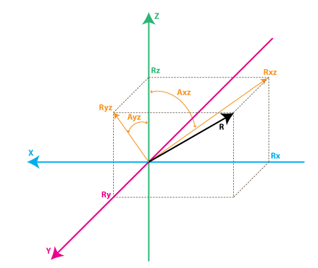

图3.1 三轴陀螺仪模型

每个陀螺仪通道测量围绕一根轴的旋转。例如，两周陀螺仪将测量围绕（或者说“关于”）X轴和Y轴的旋转。为了用数字表示这种旋转，让我们做一些记号。首先让我们定义：

Rxz - 是惯性矢量力R在XZ平面上的投影

Ryz - 是惯性矢量力R在YZ平面上的投影

从Rxz和Rz形成的直角三角形，使用毕达哥拉斯定理，我们得到：

Rxz2 = Rx2 + Rz2，类似地：

Ryz2 = Ry2 + Rz2

还应该注意：

R2 = Rxz2 + Ry2，这可以从等式1和以上公式得出，也可以从R和Ryz形成的直角三角形得出

R2 = Ryz2 + Rx2

在本文中我们将不适用这些公式，但是注意模型中所有值之间的关系会很有用。

相反，我们将定义Z轴与Rzy，Ryz向量之间的角度，如下所示，

Axz - 是Rxz（R在XZ平面上的投影）与Z轴之间的夹角

Ayz - 是Ryz（R在YZ平面上的投影）与Z轴之间的夹角

现在我们越来越接近陀螺仪的测量范围。陀螺仪 测量上面定义的是角度的变化率。换句话说，它将输出与这些角度的变化率线性相关的值。为了解释这一点，我们假设我们已经测量了在时间t0处绕Y轴的旋转角度（即Axz角），并将其定义位Axz0，接下来我们在稍后的时间t1处测量了该角度，他就是Axz1。变化率的计算方法如下：

如果我们用Axz表示角度，用秒表示时间，则该值将用度/秒表示。这是陀螺仪测量的。

实际上，陀螺仪（除非它是特殊的数字陀螺仪）很少会为您提供以度/秒为单位的值。与加速度计相同，你将获得一个ADC值，你需要使用类似于我们为加速度计定义的等式2将其转换位度/秒。让我们为陀螺仪介绍ADC到度/秒的转换公式（假设我们使用的是10位的ADC模块，对于8为ADC将1023替换为255，对于12位ADC将替换为4095）。

等式3：

AdcGyroXZ，AdcGyroYZ - 是我们从adc模块获得的，它们代表分别测量R矢量在XZ上在YZ上面的投影旋转的通道，这相当于说分别绕Y轴和X轴旋转。

Vref - 是ADC参考电压，在下面的示例中，我们将使用3.3V的电压

VzeroRate - 是零速率电压，换句话说，陀螺仪在不旋转的情况下输出的电压，例如Acc_Gyro板为1.23V（你可以在规格说明书中找到这个值，但不要相信规格，大多数陀螺仪在焊接后会遭受轻微的偏移，因此请使用电压表测量每个轴输出的VzeroRate，通常， 一旦陀螺仪焊接后，此值将不会随着时间变化，如果他发生变化，请编写校准程序，当测量设备启动时，必须指示用户在启动时将设备保持在静止以进行陀螺仪校准）。

灵敏度 - 陀螺仪的灵敏度，通常以mV /（deg / s）表示，通常写为mV / deg / s，它基本上能够告诉你，如果旋转速度提高一度，陀螺仪的输出将增加多少mV / s。Acc_Gyro板的灵敏度例如为2mV / deg / s或0.002V / deg / s

我们来举个例子，假设我们的ADC模块返回以下值：

使用以上公式，并使用Acc_Gyro板的specs的参数，我们将获得：

换句话说，设备绕Y轴旋转（或者可以说它在XZ平面中旋转）的速度为306度/秒，并且绕X轴旋转（或者可以说它的YZ平面中旋转）的速度为-94度/秒，请注意，负号表示设备沿与常规正方向相反的方向旋转。按照惯例，一个旋转方向为正。较好的陀螺仪规格表会告诉你哪个方向是正方向，否则你必须通过实验测试该设备并注意哪个旋转方向会导致输出的引脚上的电压增加，从而找到它的正方向。最好使用示波器完成这个操作，因为一旦停止旋转，电压就会降至零速率水平。如果你使用万用表，必须保持恒定的旋转速度至少几秒钟，并记下旋转期间的电压，然后将其与零速率电压进行比较。如果它大于零速率电压，则表示旋转方向为正。

第二部分: 将他们放在一起。结合加速度和陀螺仪的数据。

如果你正在阅读本文，则可能已经购买或打算购买IMU设备，或者可能单独打算虫单独的加速度计和陀螺仪设备构建一个。

注意：为实际实施和测试此算法，请阅读一下文章：

http://starlino.com/imu_kalman_arduino.html

使用结合了加速度计和陀螺仪的组合IMU设备的第一步是对其坐标系。最简单的方法是选择加速度计的坐标系作为参考坐标系。大多数加速度计数据表都会显示相对于物理芯片或者设备图像的X，Y，Z轴方向。例如，这是X，Y，Z轴的方向，如Acc_Gyro板规格中所示：

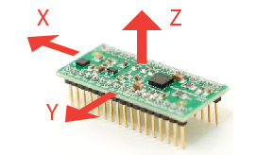

图 3.1 Acc_Gyro板各轴正方向

下一步是：

- 确定上面讨论的RateAxz和RateAyz值相对应的陀螺仪输出。

- 确定由于陀螺仪相对于加速度计的物理位置是否需要相反的这些输出

不要假设陀螺仪的输出标记为X或Y，即使该输出是IMU单元的一部分，它也不会与加速度计坐标系中任何轴相对应。最好的方法是对其进行测试。

这是一个示例，用于确定陀螺仪的哪个输出对应于上面讨论的TateAxz值。

- 从设备水平放置开始。加速度计的X和Y输出都将输出零重力电压（例如，对于Acc_Gyro板，此电压为1.65V）

- 接下来开始围绕Y轴旋转设备，另一种说法是，你在XZ平面中旋转设备，因此X和Z轴加速度计的输出发生变化，而Y轴输出保持不变。

- 当以恒定的速度旋转设备时，请注意陀螺仪输出会发生变化，而其他陀螺仪输出应该保持恒定

- 在绕Y轴（XZ平面旋转）旋转期间改变的陀螺仪输出将提供给AdcGyroXZ作为输入值，我们可以从中计算RateAxz

- 最后一步是确保旋转方向符合我们的模型，在某些情况下，由于陀螺仪相对于加速度计的物理位置，你可能需要反转RateAxz值

- 再次执行上述测试，围绕Y轴旋转设备，这一次监视加速度计的X轴输出，（在我们的模型中位AdcRx）。如果AdcRx增大（水平位置开始的第90度旋转），则AdcGyroXZ应该减小。这是由于以下事实：我们在监视重力矢量，并且当一个设备沿着一个方向旋转时，矢量将沿相反的方向旋转（相对于我们正在使用的设备协调系统）。因此，否则你需要反转RateAx，可以通过引入一个标志因数达到这个公式3，如下所示：

当InvertAxz 是 1 或 -1

通过围绕X轴旋转设备，可以对RateAyz进行相同的测试，你可以哪个确定陀螺仪输出对应于RateAyz，以及是否需要反转。获得InvertAyz的值后，应使用以下公式计算RateAyz：

如果你要在Acc_Gyro板上进行这些测试，则会得到以下结果：

- RateAxz的输出引脚为GX4，InvertAxz = 1

- RateAyz的输出引脚为GY4，InvertAyz = 1

从这一点出发，我们将认为你已经设置了IMU，这样你就可以为可以为Axr，Ayr，Azr（如第一部分中定义的加速度计）和RateAxz，RateAyz（如第二部分定义的陀螺仪）计算正确的值。接下来我们将分析这些值之间的关系，这对于更准确的获得设备相对于地平面的倾斜度估计很有用。

到目前为止，你可能会问自己，如果加速度计模型已经给我们提供了Axr，Ayr，Azr的倾斜角度，为什么我们要混入陀螺仪数据呢？答案很简单：加速度传感器数据不能总是100%可信。有多种原因，请记住，加速度计会测量惯性力，这种力可能是由重力引起的（理想情况下仅由重力引起），但也可能是由设备的加速度（运动引起的）。结果是，即使加速度计处于相对稳定的状态，总体上它仍对震动和机械噪声非常敏感。这就是大多数IMU系统使用陀螺仪消除任何加速度计误差的主要原因。但是，这是怎么做的呢？陀螺仪是否没有噪音？

陀螺仪并非没有噪音，但是由于他测量旋转时对线型机械运动不太敏感，因此加速度计会遭受噪声的影响，但是陀螺仪还存在其他类型的问题，例如飘漂移（当旋转停止时不会回到零速率值）。尽管如此，通过对来自加速度计和陀螺仪的数据求平均，与仅使用加速度计数据相比，我们可以获得相对更好的设备倾斜度估计值。

在接下来的步骤中，我将介绍一种算法，该算法的灵感来自卡尔曼滤波器中使用的一些思想，但是，在嵌入式设备上实现它要简单得多，也要容易得多。在此之前，让我们先看一下我们希望算法计算的内容。那么，这是重力矢量的方向R = [Rx，Ry，Rz]，从中我们可以得出其他值，例如Axr，Ayr，Azr或cosX，cosY，cosZ，这将使我们对设备相对于地平面的倾斜度有所了解，我们将在第1部分中讨论这些值之间的关系。有人可能会说–我们是否已经从在第1部分的等式2中获得了Rx，Ry，Rz这些值？是的，但是请记住，这些值仅来自加速度计数据，因此，如果要直接在应用程序中使用它们，则可能会收到比应用程序所能承受的更多的噪声。为避免更多的混乱，让我们重新定义加速度计的测量值，如下所示：

Racc –是由加速度计测量的惯性力矢量，由以下分量（在X，Y，Z轴上的投影）组成：

到目前为止，我们有一组测量值，可以完全从加速度计ADC值获得。我们将这组数据称为“向量”，并使用以下表示法。

因为可以从加速度计数据中获得Racc的这些分量，所以我们可以将其视为算法的输入。

请注意，由于Racc可以测量重力，因此，如果假设此向量的模定义如下或等于1g，那将是正确的。

但是，请确保按如下方式更新此向量是有意义的：

Racc（标准化过的）=

这将确保标准化Racc向量的模始终为1。

接下来，我们将介绍一个新的向量，我们将其称为

这将是我们算法的输出，这些是基于陀螺仪数据和过去估计数据的校正值。

我们的算法将执行以下操作：

– 加速度计告诉我们：“您现在处于Racc位置”

– 我们说“谢谢，但让我检查”，然后使用陀螺仪数据以及过去的Rest数据和我们输出一个新的估计向量Rest。

–我们认为Rest是关于设备当前位置的“最佳选择”。

让我们看看如何使它工作。

我们将通过信任加速度计并分配以下内容来开始序列：

顺便说一句，请记住Rest和Racc是向量，因此上述方程式只是编写3套方程式的一种简单方法，并且避免重复：

接下来，我们将在T秒的相等时间间隔进行常规测量，并获得新的测量值，这些测量值将定义为，，等。我们还将在每个时间间隔下Rest（1），Rest（2），Rest（3）等发布新的估算值。

假设我们在步骤n。我们要使用两组已知的值：

– 我们先前的估计，

– 我们当前的加速度计测量

在计算Rest（n）之前，让我们介绍一个新的测量值，该值可以从我们的陀螺仪和先前的估算中获得。

我们将其称为Rgyro，它也是一个由3个成分组成的向量：

我们将一次计算此向量的一个分量。我们将从RxGyro开始。



图3.2 陀螺仪模型

让我们从观察陀螺仪模型中的以下关系开始，从Rz和Rxz形成的直角三角形可以得出：

Atan2可能是你从未使用过的函数，它与atan相似，不同之处在于它返回（-PI，PI）范围内的值，而不是atan返回的（-PI / 2，PI / 2）范围，并且需要2个参数，而不是一个。它使我们能够将Rx，Rz的两个值转换为360度（-PI至PI）的整个角度。你可以在此处阅读有关atan2的更多信息。

因此，知道和，我们可以找到：

请记住，陀螺仪测量的是Axz角的变化率。因此我们可以如下估计新角度Axz（n）：

请记住，可以从我们的陀螺仪ADC读数中获得RateAxz。更精确的公式可以使用如下计算的平均转速：

我们可以找到相同的方式：

好了，现在我们有了Axz（n）和Ayz（n）。我们从哪里去扣除RxGyro / RyGyro？从等式 1我们可以写出矢量Rgyro的长度，如下所示：

另外，由于我们对Racc向量进行了归一化，因此我们可以假定它的长度为1，并且在旋转后没有变化，因此编写它是相对安全的：

让我们为以下计算采用一个临时的较短的符号：

使用以上关系，我们可以编写：

让我们将分数的分子和分母除以

请注意，  
 因此：

现在将根号中的分数的分子和分母乘以z2

注意

所以最后：

回到我们的符号，我们得到：

我们发现

现在，终于可以找到：

其中当RzGyro> = 0时Sign，而当时

一种简单的估算方法是

实际上，当RzEst（n-1）接近0时要小心。在这种情况下，您可以完全跳过陀螺仪相位并分配：Rgyro = Rest（n-1）。Rz用作计算Axz和Ayz角度的参考，当它接近0时，值可能会溢出并触发不良结果。您将在大浮点数域中，其中tan（）/ atan（）函数实现可能缺乏精度。

因此，让我们回顾一下到目前为止，我们处于算法的第n步，并且已经计算出以下值：

Racc - 来自我们的加速度计

Rgyro - 的当前读数来自Rest（n-1）和陀螺仪的当前读数

我们使用哪些值来计算更新的估计值Rest（n）？您可能猜到了我们会同时使用两者。我们将使用加权平均值，以便：

我们可以通过将分数的分子和分母都除以w1来简化此公式。

在替换之后，我们得到：

在上面的公式中，wGyro告诉我们与陀螺仪相比，我们对陀螺仪的信任程度。可以通过实验选择该值，通常在5到20之间的值会触发良好的结果。

该算法与卡尔曼滤波器的主要区别在于该权重相对固定，而在卡尔曼滤波器中，权重会根据测得的加速度计读数的噪声进行永久性更新。卡尔曼滤波器专注于为你提供“最佳”的理论结果，而该算法可以为你的实际应用提供“足够好”的结果。您可以实现一种算法，该算法可以根据你测量的某些噪声因素来调整wGyro，但是固定值对于大多数应用程序来说效果很好。

我们离获取更新的估计值仅一步之遥：

现在让我们再次规范化此向量：

我们准备再次重复循环。

注意：为实际实施和测试此算法，请阅读以下文章：

http://starlino.com/imu_kalman_arduino.html

有关加速度计和陀螺仪IMU Fusion的其他资源：

http://www.mikroquad.com/pub/Research/ComplementaryFilter/filter.pdf

http://stackoverflow.com/questions/1586658/combine-gyroscope-and-accelerometer-data

http://www.dimensionengineering.com/accelerometers.htm

|  |
| --- |
| 指导教师意见：  指导教师签字：  年 月 日 |
| 系(教研室)意见：  主任签字：  年 月 日 |

注：此表单独作为一页。